Na temelju članka 20. stavka 4. Zakona o mjeriteljstvu (»Narodne novine«, broj 74/14 i 111/18) glavna ravnateljica Državnog zavoda za mjeriteljstvo donosi

PRAVILNIK O MJERITELJSKIM I TEHNIČKIM ZAHTJEVIMA ZA UREĐAJE KOJIMA SE MJERI UDIO ETILNOG ALKOHOLA U IZDAHU ISPITANIKA

I. OPĆE ODREDBE

Članak 1.
Ovim pravilnikom propisuju se mjeriteljski i tehnički zahtjevi koje moraju zadovoljavati uređaji kojima se automatski mjeri udio etilnog alkohola u izdahu ispitanika (u daljnjem tekstu: etilometri).

Članak 2.
Odredbe ovoga Pravilnika odnose se na:
1. stacionarne etilometre namijenjene za uporabu na stalnoj lokaciji u unutarnjem prostoru na mjestu sa stabilnim okolišnim uvjetima
2. prenosive etilometre namijenjene za uporabu u unutarnjim ili vanjskim prostorima sa vlastitim napajanjem
3. mobilne etilometre namijenjene za mobilnu uporabu s napajanjem na akumulator vozila.

Članak 3.
Etilometar mora zadovoljiti sva mjeriteljska načela i načela zaštite na način da je korisnik siguran u rezultate mjerenja, te mora biti proizveden na način da podržava standarde mjerne tehologije i mjernih rezultata.
Rješenja koja proizlaze iz zahtjeva ovog Pravilnika, moraju poštivati predviđenu uporabu etilometara te predvidjeti sve mogućnosti zloporabe etilometara i rezultata mjerenja.

II. MJERITELJSKI I TEHNIČKI ZAHTJEVI

Članak 4.
Mjeriteljski i tehnički zahtjevi koje moraju zadovoljavati etilometri propisani su u Dodatku I., koji su tiskani uz ovaj Pravilnik i njegov su sastavni dio.

III. OCJENJIVANJE SUKLADNOSTI

Članak 5.
Postupak ispitivanja tipa mjerila za etilometre provodi se u skladu s propisom o načinu na koji se provodi ispitivanje tipa mjerila.
Etilometri za koje je izdano rješenje o odobrenju tipa mjerila ovjeravaju se u skladu sa Zakonom o mjeriteljstvu i provedbenim propisima donesenim na temelju toga Zakona.

IV. UZAJAMNO PRIZNAVANJE

Članak 6.
Postupak uzajamnog priznavanja provodi se u skladu s odredbama članka 33. Zakona o mjeriteljstvu.

V. NOTIFIKACIJA

Članak 7.
Ovaj se Pravilnik donosi uzimajući u obzir postupak obavješćivanja na temelju Direktive (EU) 2015/1535 Europskog parlamenta i Vijeća od 9. rujna 2015. o utvrđivanju postupka pružanja informacija u području tehničkih propisa i pravila o uslugama informacijskog društva (SL L 241, 17. 9. 2015.).

VI. PRIJELAZNE I ZAVRŠNE ODREDBE

Članak 8.
Etilometri, koji na dan stupanja na snagu ovoga Pravilnika imaju važeće rješenje o odobrenju tipa mjerila, mogu se podnositi na prvo ovjeravanje pod uvjetom da zadovoljavaju odredbe ovoga Pravilnika.
Etilometri, koji su na dan stupanja na snagu ovoga Pravilnika u uporabi, mogu se podnositi na redovno i izvanredno ovjeravanje sve dok zadovoljavaju odredbe propisa na temelju kojeg su stavljeni u uporabu.

Članak 9.
Danom stupanja na snagu ovoga Pravilnika prestaje važiti Pravilnik o mjeriteljskim zahtjevima za uređaje kojima se mjeri udio etilnog alkohola u izdahu ispitanika (»Narodne novine«, br. 118/99.)

Članak10.
Ovaj Pravilnik stupa na snagu osmoga dana od dana objave u »Narodnim novinama«.
Klasa:
Urbroj:
Zagreb,

GLAVNA RAVNATELJICA
Brankica Novosel, v. r.

DODATAK I.

OPĆE ODREDBE
Izdah ispitanika je količina zraka izdahnuta duboko iz pluća. Ako je pri mjerenju protok zraka izdaha manji od 0,1 L/s, izdah ispitanika nije dostatan za mjerenje.
Udio alkohola mjeri se i prikazuje na pokaznome uređaju etilometra u miligramima alkohola po litri izdaha ispitanika (mg/L).
Izmjereni udio alkohola u mg/L može se prikazati na pokaznome uređaju etilometra i kao udio alkohola u krvi ispitanika u gramima alkohola po kilogramu krvi ispitanika (g/kg) odnosno u masenim promilima (‰).

MJERITELJSKI I TEHNIČKI ZAHTJEVI

  - Proizvođač etilometra mora naznačiti okolišne, mehaničke i elektromagnetske uvijete u kojima se mjerilo može koristiti. Također mora navesti i način napajanja i druge veličine koje mogu utjecati na točnost mjernih rezultata.

  - Etilometar mora imati mogućnost mjerenja u mjernome području od 0,050 mg/L do 1,440 mg/L, a najveća gornja granica mjerenja smije biti 3,000 mg/L. Za mjerne vrijednosti manje od 0,050 mg/L etilometar mora pokazivati ništicu.

  - Etilometar se sastoji od ovih osnovnih dijelova:
- osjetila
- mjernoga dijela (uređaja za obradbu signala)
- pokaznog uređaja
- uređaja za signalizaciju.

  - Osim osnovnih dijelova iz stavka 1. ovog članka, etilometar može imati i sondu za uzimanje uzoraka, uređaj za tiskanje mjernih rezultata i priključke za spajanje na računalo.

  - Pokazni uređaj etilometra može biti analogni ili digitalni.

  - Vrijednost podjeljka mjerne ljestvice na analognome pokaznom uređaju ili vrijednost digita na digitalnome pokaznom uređaju mora biti jednaka 0,01 mg/L ili manja od 0,01 mg/L odnosno jednaka 0,02 g/kg (masena promila) ili manja od 0,02 g/kg (masena promila).

  - Nakon završenoga postupka mjerenja etilometar mora pokazivati samo krajnji rezultat.

  - U referentnim uvjetima etilometri moraju biti spremni za mjerenje:
- nakon zagrijavanja od 15 minuta od uključenja uređaja
- nakon zagrijavanja od 5 minuta nakon uključenja uređaja ako je uređaj bio u tzv. pripremnome modu.

  - Iznimno, etilometri koji ne ispunjavaju uvjete iz stavka 1. mogu se upotrebljavati ako je vrijeme zagrijavanja navedeno u uputi za rukovanje.

  - Etilometar mora biti konstruiran za mjerenje pri ovim referentnim uvjetima:
- temperaturi okoline od 0 °C do +40 °C
- tlaku izdaha koji ne smije prelaziti 25 hPa pri protoku zraka od 0,17 L/s kako bi se s pomoću usnika dobio dostatan uzorak izdahnutog zraka.

  - Usnik je posebno obrađena cjevčica od plastične mase kroz koju ispitanik puše u etilometar.

  - Kućište etilometra mora se tako izraditi da dijelovi uređaja budu zaštićeni od vanjskih udara, prašine i vlage.

  - Kućište etilometra mora biti napravljeno tako da se mogu staviti ovjerni žigovi.

NAJVEĆE DOPUŠTENE POGREŠKE

  - Točnost mjerenja etilometra utvrđuje se održavanjem rezultata mjerenja u granicama dopuštene pogreške (GDP).

  - Granice dopuštene pogreške (GDP) pri tipnome ispitivanju, prvome ovjeravanju i ponovnome ovjeravanju utvrđene su u tablici 1.

Tablica 1: Granice dopuštene pogreške (GDP)
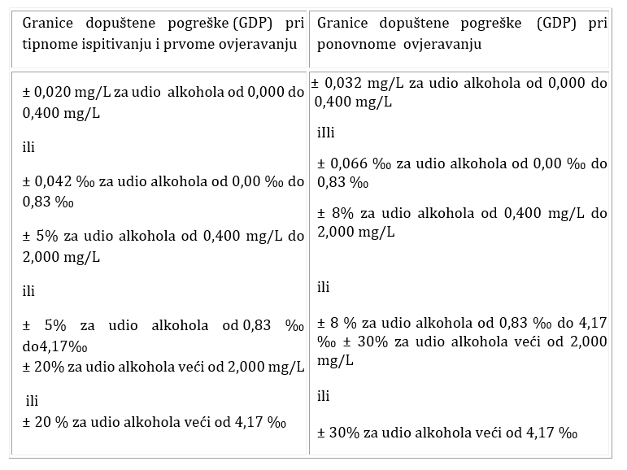

4. NATPISI I OZNAKE
4.1 Natpisi i oznake na etilometru moraju biti ispisani na hrvatskome jeziku i latiničnim pismom.
  - Etilometri moraju imati ove natpise i oznake, jasno vidljive, čitljive i neizbrisive u običajenim uvjetima uporabe:
1. naziv ili znak proizvođača
2. oznaku tipa etilometra
3. serijski ili tvornički broj.

4.3 Natpisi i oznake moraju se nalaziti na vidljivu mjestu na etilometru ili na natpisnoj pločici etilometra.

  - Na analognome pokaznom uređaju odnosno digitalnome pokaznom uređaju ili pokraj njega (na kućištu) mora biti oznaka mjerne jedinice u kojoj se izražava rezultat mjerenja.

